 | KRYPTOS · WELT 5 · DAS NETZ | DS 15
 | AKTE W5·2  Das Siegel | KERN  Name: ________________

ARCHIVFUND
Mallory hat dazugelernt. Sie verändert die Update-Datei und berechnet den neuen Fingerabdruck gleich mit. Wer nur Hashwerte vergleicht, merkt nichts. Früher besiegelten Kanzleien Briefe mit einem Siegelring, den nur sie besaßen. Ihr baut das digitale Gegenstück – mit einem Schlüssel, den nur Alice besitzt.

ARCHIVWISSEN 1 · WARUM EIN HASHWERT ALLEIN NICHT REICHT
Ein mitgeschickter Hashwert schützt nur gegen zufällige Fehler. Ein Angreifer, der die Nachricht ändert, berechnet einfach den passenden neuen Hashwert. Der Hashwert muss so „versiegelt“ werden, dass nur die Absenderin das Siegel erzeugen, aber jeder es prüfen kann – genau das leistet ein asymmetrisches Schlüsselpaar in umgekehrter Rolle.

ARCHIVWISSEN 2 · DIE DIGITALE SIGNATUR
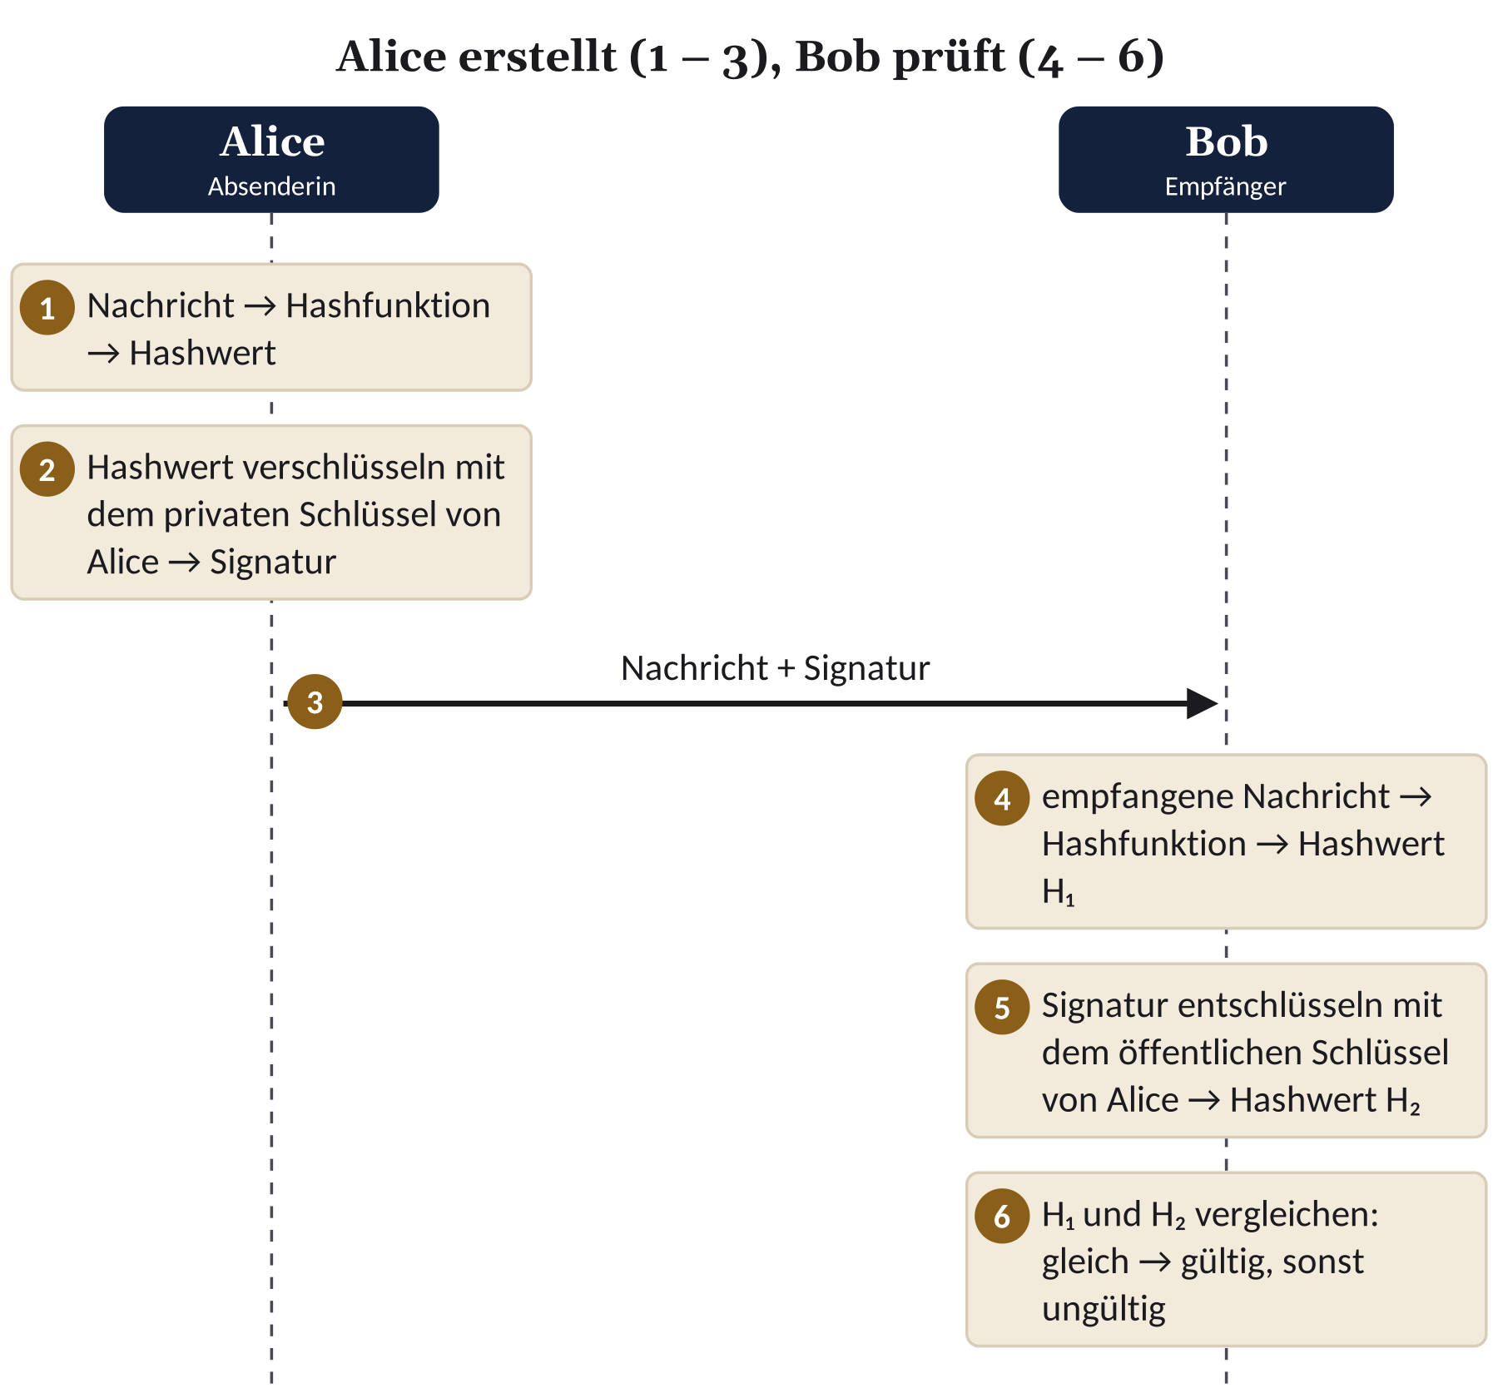
Gültig heißt: Die Nachricht wurde nicht verändert (Integrität) und stammt von der Besitzerin des privaten Schlüssels (Authentizität); Alice kann das später nicht abstreiten (Verbindlichkeit).

ACHTUNG FALLE P9 · Schlüsselrollen bei der Signatur
Signiert wird mit dem privaten Schlüssel der Absenderin, geprüft mit ihrem öffentlichen Schlüssel – und der Vergleich in ⑥ gehört immer dazu. Im Schaubild immer Schlüsselart und Inhaber angeben („öffentlicher Schlüssel von Alice“).

ARCHIVWISSEN 3 · SCHUTZZIELE
Schutzziel | Bedeutung | erreicht durch
Vertraulichkeit | nur Befugte können den Inhalt lesen | Verschlüsselung (für Bob: mit Bobs öffentlichem Schlüssel bzw. hybrid)
Integrität | Inhalt wurde nicht unbemerkt verändert | Hashwert + Signatur
Authentizität | Absender ist der, der er zu sein vorgibt | Signatur (+ Zertifikat für den Schlüssel, Akte W5·3)
Verbindlichkeit (Ergänzung) | Absender kann das Senden nicht abstreiten | Signatur mit privatem Schlüssel, den nur er besitzt

ARCHIVWISSEN 4 · SIGNIEREN UND VERSCHLÜSSELN
Schritt | wer | was | Schlüssel
1 | Alice | Hashwert der Nachricht berechnen und signieren | privater Schlüssel von Alice
2 | Alice | Nachricht + Signatur (hybrid) verschlüsseln | öffentlicher Schlüssel von Bob (für den Sitzungsschlüssel)
3 | Bob | entschlüsseln | privater Schlüssel von Bob
4 | Bob | Signatur prüfen (Hash berechnen, Signatur entschlüsseln, vergleichen) | öffentlicher Schlüssel von Alice

Bob macht Alices Schritte in umgekehrter Reihenfolge rückgängig (P3). Erst signieren, dann verschlüsseln: Die Signatur bezieht sich auf den Klartext und ist für Mallory unsichtbar. Merksatz: Vertraulichkeit → Schlüssel des Empfängers · Signatur → Schlüssel der Absenderin.

ARCHIVWISSEN 5 · SIGNATUR MIT KLEINEN ZAHLEN (ERGÄNZUNG, RSA AUS W4)
Alice: öffentlich (55, 3), privat (55, 27). Signatur s = (Hashwert)²⁷ mod 55 (berechnet Alices Gerät), Prüfung: s³ mod 55 = Hashwert?
Beispiel „nebel“: KH = 9, s = 9²⁷ mod 55 = 4; Bob: 4³ = 64, 64 mod 55 = 9 = KH(„nebel“) → gültig.

1 | AUFTRAG ★ Das Siegel prüfen EINZELARBEIT · 8 MIN

In der Vorlage ist nur der obere Teil (Erstellen, ① – ③) ausgefüllt. Erweitere den unteren Teil um das Prüfen ④ – ⑥ und beschrifte Schlüsselart und Inhaber. Decke dazu Archivwissen 2 ab.
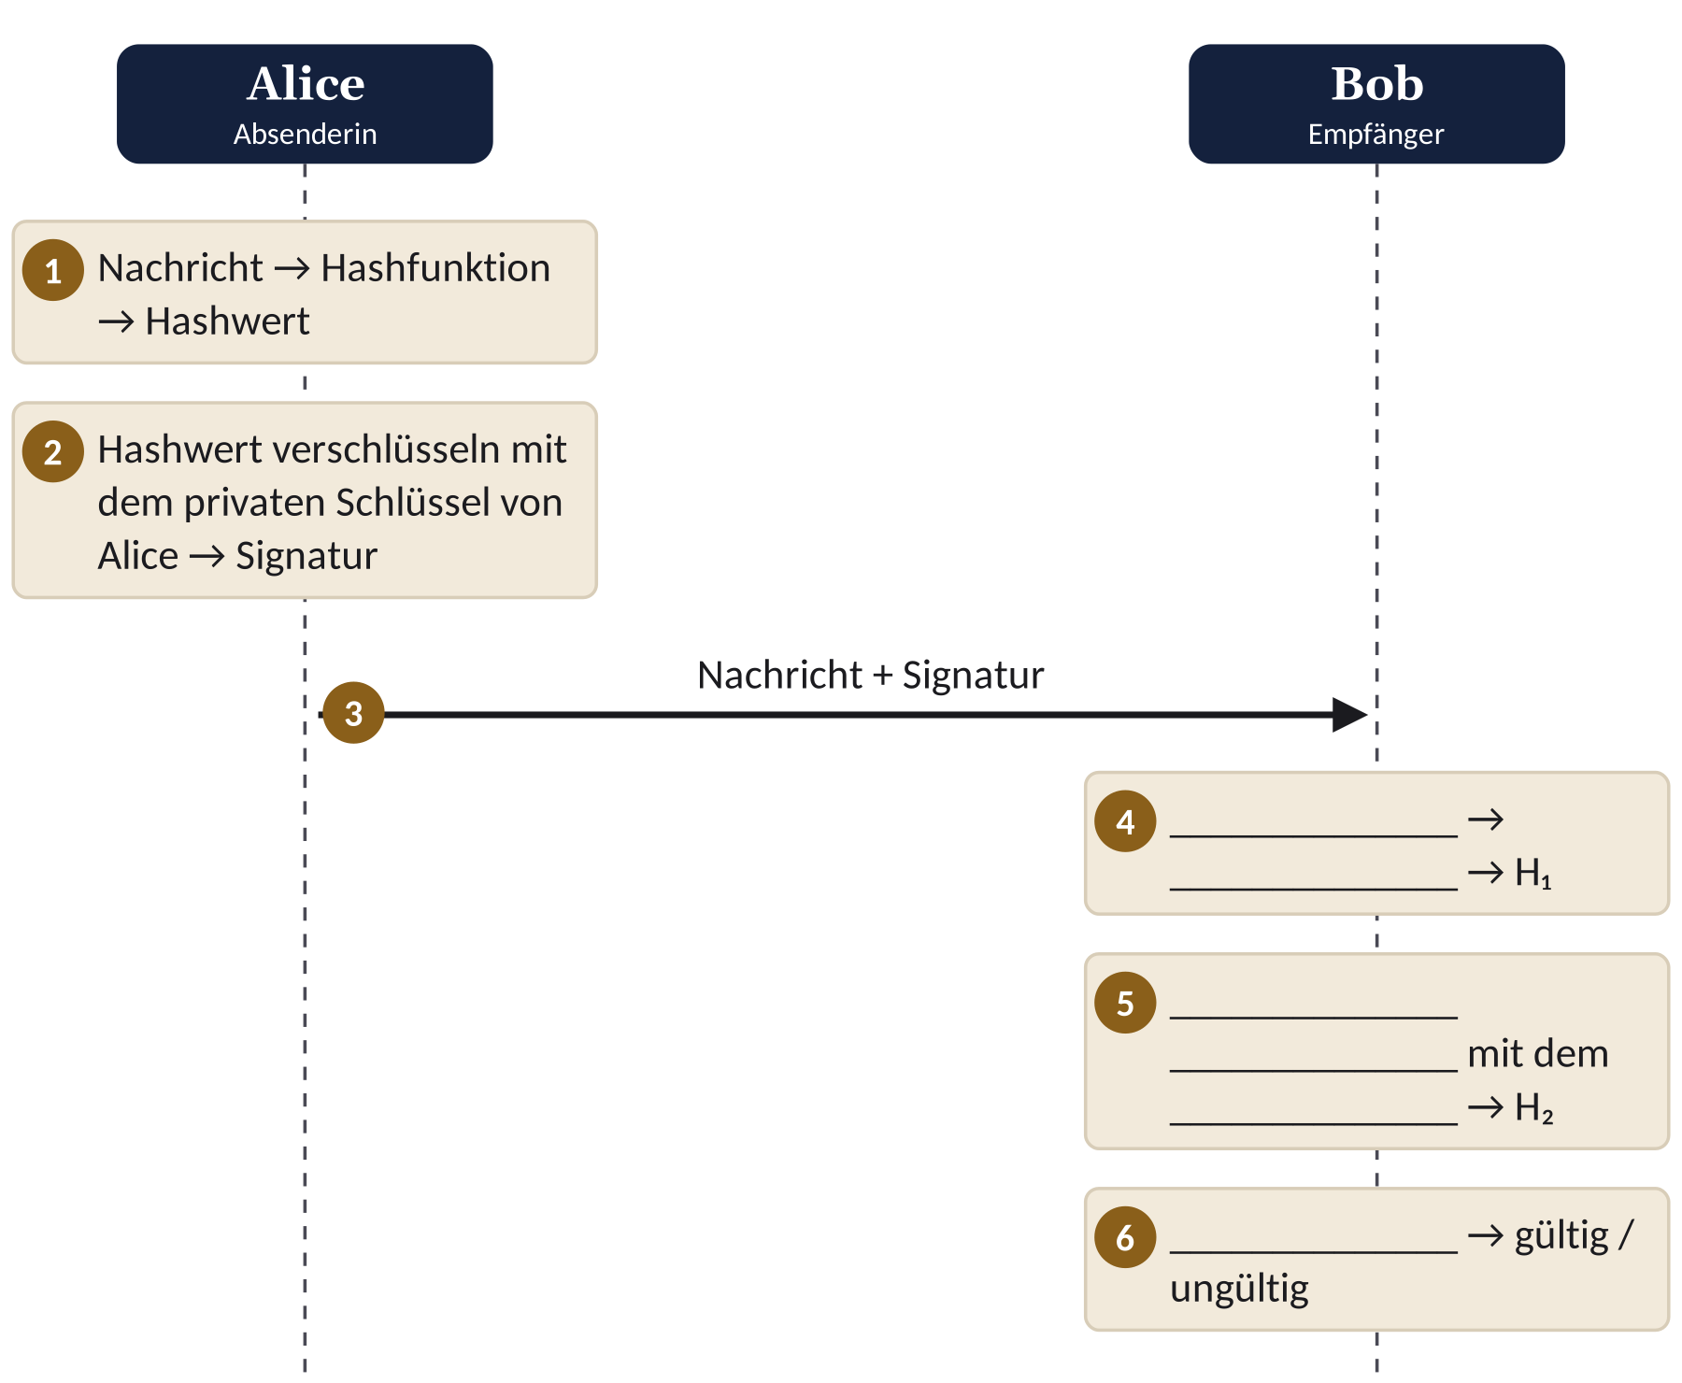
2 | AUFTRAG ★★ Du bist Mallory 🔍 PARTNERARBEIT · 10 MIN

Bob prüft jede Signatur. Erläutere jeweils, was seine Prüfung ergibt und warum:
a) Mallory ändert nur die Nachricht.
b) Mallory ändert die Nachricht und ersetzt die Signatur durch den neuen Hashwert.
c) Mallory ändert die Nachricht und signiert sie mit ihrem eigenen privaten Schlüssel.
d) Mallory schickt eine alte, gültig signierte Nachricht von Alice eine Woche später noch einmal.

3 | AUFTRAG ★★ Fünf oder zehn Uhr? PARTNERARBEIT · 10 MIN ERGÄNZUNG

Alice (öffentlich (55, 3), privat (55, 27)) sendet „treffen um fuenf uhr“ (normalisiert treffenumfuenfuhr, KH = 8) mit der Signatur s = 2.
a) Prüfe die Signatur als Bob.
b) Mallory ersetzt die Nachricht durch „treffen um zehn uhr“ (KH = 8) und lässt s = 2 stehen. Prüfe erneut.
c) Erläutere, welche Eigenschaft der Hashfunktion Mallory ausnutzt und was daraus für echte Signaturverfahren folgt.

4 | AUFTRAG ★★ Was schützt was? EINZELARBEIT · 8 MIN

Fülle die Tabelle mit ✓/✗ und begründe je Zeile in einem Satz.
Verfahren | Vertraulichkeit | Integrität | Authentizität | Verbindlichkeit
Alice verschlüsselt nur (hybrid, Bobs öffentlicher Schlüssel)
Alice signiert nur
Alice signiert und verschlüsselt

5 | AUFTRAG ★★★ Geheim und gesiegelt PARTNERARBEIT · 10 MIN

Ergänze zuerst im Schaubild an den Stellen (1) bis (4) Schlüsselart und Inhaber – ohne in Archivwissen 4 nachzusehen.
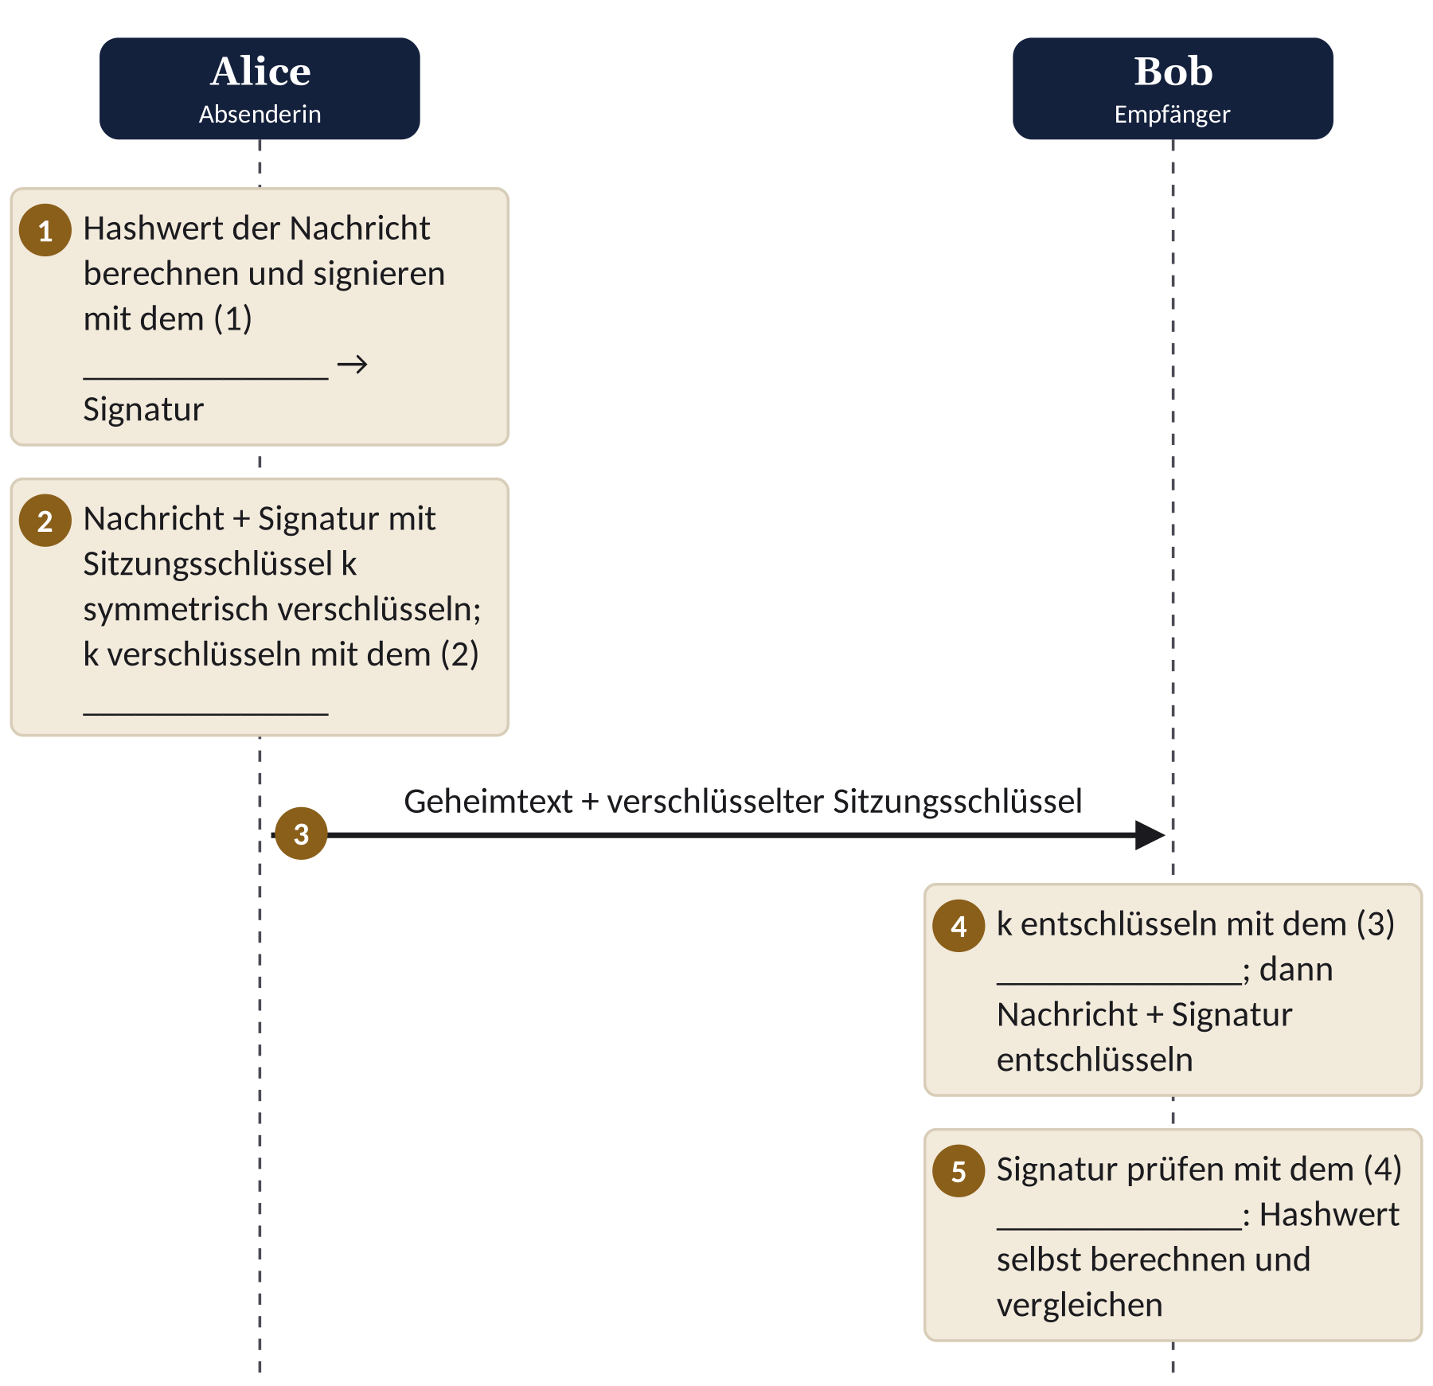
a) Beschreibe, wie Alice eine Nachricht gleichzeitig vertraulich und signiert an Bob sendet und wie Bob sie verarbeitet.
b) Entscheide begründet, ob die Aussage korrekt ist: „Alice kann ebenso gut mit Bobs öffentlichem Schlüssel signieren, Hauptsache, Bob kann prüfen.“
c) Begründe, warum man üblicherweise zuerst signiert und dann verschlüsselt.

6 | AUFTRAG ★★★ Fremdes Verfahren: der Siegel-Code PARTNERARBEIT · 12 MIN eA

Zwei Lagerhallen vereinbaren persönlich ein geheimes Wort g. Zu jeder Nachricht n senden sie den Prüfwert P = KH(g + n) (g vorangestellt). Mit g = „oase“ und n = „kiste fehlt im hafen“ (kistefehltimhafen) ist P = 27.
a) Beschreibe, wie die Empfängerhalle den Prüfwert prüft.
b) Vergleiche den Siegel-Code mit einer digitalen Signatur hinsichtlich Authentizität und Verbindlichkeit.
c) Mallory kennt g nicht, ändert aber die Nachricht in kistefehltimhaffk und lässt P = 27 stehen. Untersuche, ob die Prüfung anschlägt. (Hinweis: KH(kistefehltimhafen) = KH(kistefehltimhaffk) = 3.)

ABI-CHECK · ca. 20 min 12 BE
a) Beschreiben Sie das Erstellen und das Prüfen einer digitalen Signatur. [4 BE]
b) Erläutern Sie, welche Schutzziele eine digitale Signatur gewährleistet und welches sie nicht gewährleistet. [3 BE]
c) Entscheiden Sie begründet, ob die folgende Aussage korrekt ist: „Wenn Alice ihre Nachricht mit Bobs öffentlichem Schlüssel verschlüsselt, weiß Bob sicher, dass die Nachricht von Alice stammt.“ [2 BE]
d) Erläutern Sie, wie gleichzeitig Vertraulichkeit, Integrität und Authentizität einer Nachricht gewährleistet werden können. [3 BE]

IM LAB ÜBEN Level 5.2  Level 5.2 „Das Siegel“ im Kryptolabor mit dem Signatur-Simulator (Mallory ändert ein Zeichen, ersetzt die Signatur, setzt eine Kollision ein …). Trainingsplatz: „Schutzziele“ (3 Aufgaben); Ergänzung „Signaturprüfung“ (3 Aufgaben). | 

